Вітаємо з днем народження
всіх учнів, вчителів та працівників школи,
які народилися в березні


Нехай все життя буде схожим на казку, розфарбовану всіма кольорами веселки:
червоний – це твоє вічне взаємне кохання,
оранжевий – теплота дружніх стосунків,
жовтий – яскраве сонечко,
зелений -спокій і мир у душі,
блакитний – чисте безхмарне небо,
синій – вірність і чесність,
а щоб ти іноді розслаблятись,
то нехай час від часу для тебе все буде фіолетове

Газета
Костянтинівської ЗОШ І-ІІІ
«Шкільний вісник»
2015р.

№7
березень
2015р.
Учитись – це жити, а жити – діяти.
Г. Сковорода

Газета Костянтинівської
ЗОШ І-ІІІ ступенів

У номері:
Жіночий день
Наш кобзар
Канікули

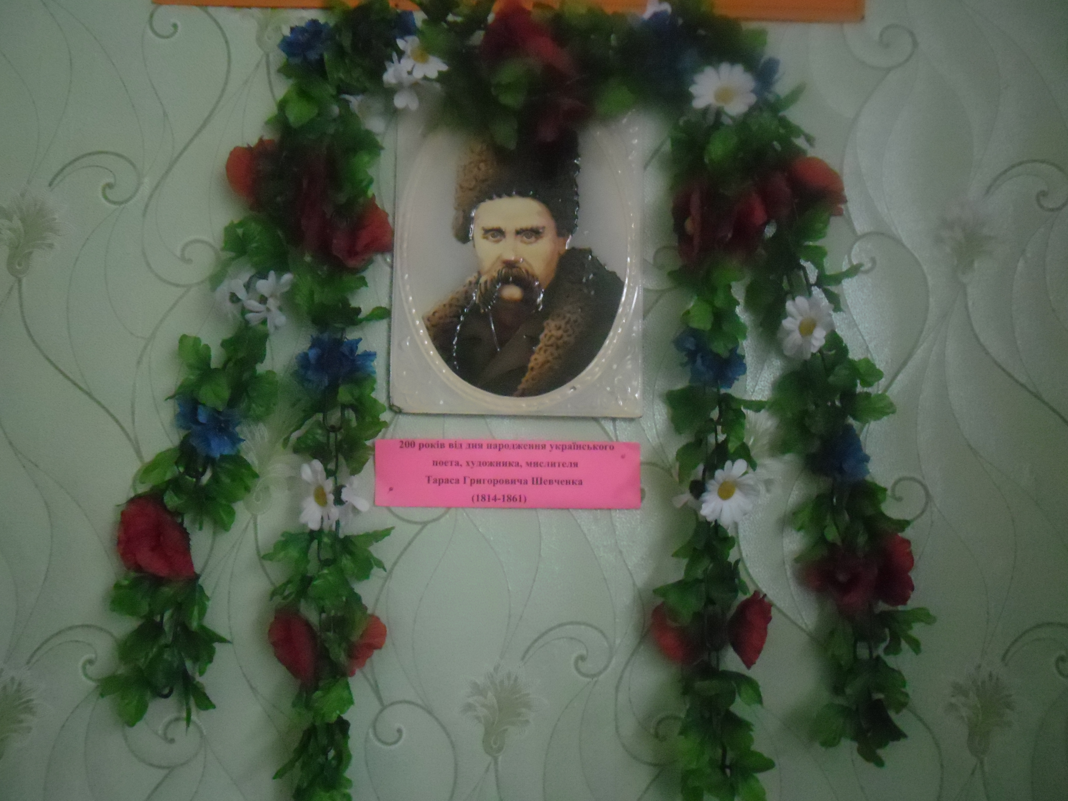

Історія свята 8 Березня

Що ви знаєте про Міжнародний жіночий день? 8 березня – це, перш за все, Міжнародний день боротьби за права жінок і міжнародний мир.
А почалося все з того, що 8 березня 1875 році в Нью-Йорку жіноча частина працівників швейних і взуттєвих підприємств міста вийшла на демонстрацію з вимогами покращення умов праці та збільшення заробітної плати. В результаті було створено профспілкову організацію, членами якої вперше в історії США стали жінки, а усі вимоги, які вони висували на демонстрації, були задоволені Ось такою була передісторія Міжнародного жіночого дня – усім відомого, як свято Восьмого березня.
Приклад з американок у 1910 році взяла німецька активістка і революціонерка Клара Цеткін, яка закликала своїх співвітчизниць до боротьби за рівноправність. Тисячі жінок вийшли на вулиці в єдиному прагненні об’єднатися для того, щоб бути нарівні з чоловіками, мати однакові з ними умови праці та оплати й просто бути шанованими. Саме так з легкої руки Клари Цеткін 8 березня було проголошене щорічним святом і днем ​​народження жіночого пролетаріату.
Уже через рік 8 березня почали активно відзначати в Данії, Австрії, Швейцарії та Німеччині. Сьогодні Міжнародний жіночий день 8 березня є не лише святом усіх жінок – це ще й свято весни, любові та краси.
Учні школи разом із чоловічою частиною колективу та представниками профспілкового комітету привітали прекрасну половину людства зі святом.
У цей весняний день прозвучало багато теплих привітань на адресу жінок від директора школи Косточки Валентини Олександрівни , а також від ведучих святкового концерту учнів 10 класу Штафуна Владислава та Дурнєва Вадима.
Усі учасники концерту подарували присутнім святковий настрій, море усмішок та безліч позитивних емоцій.
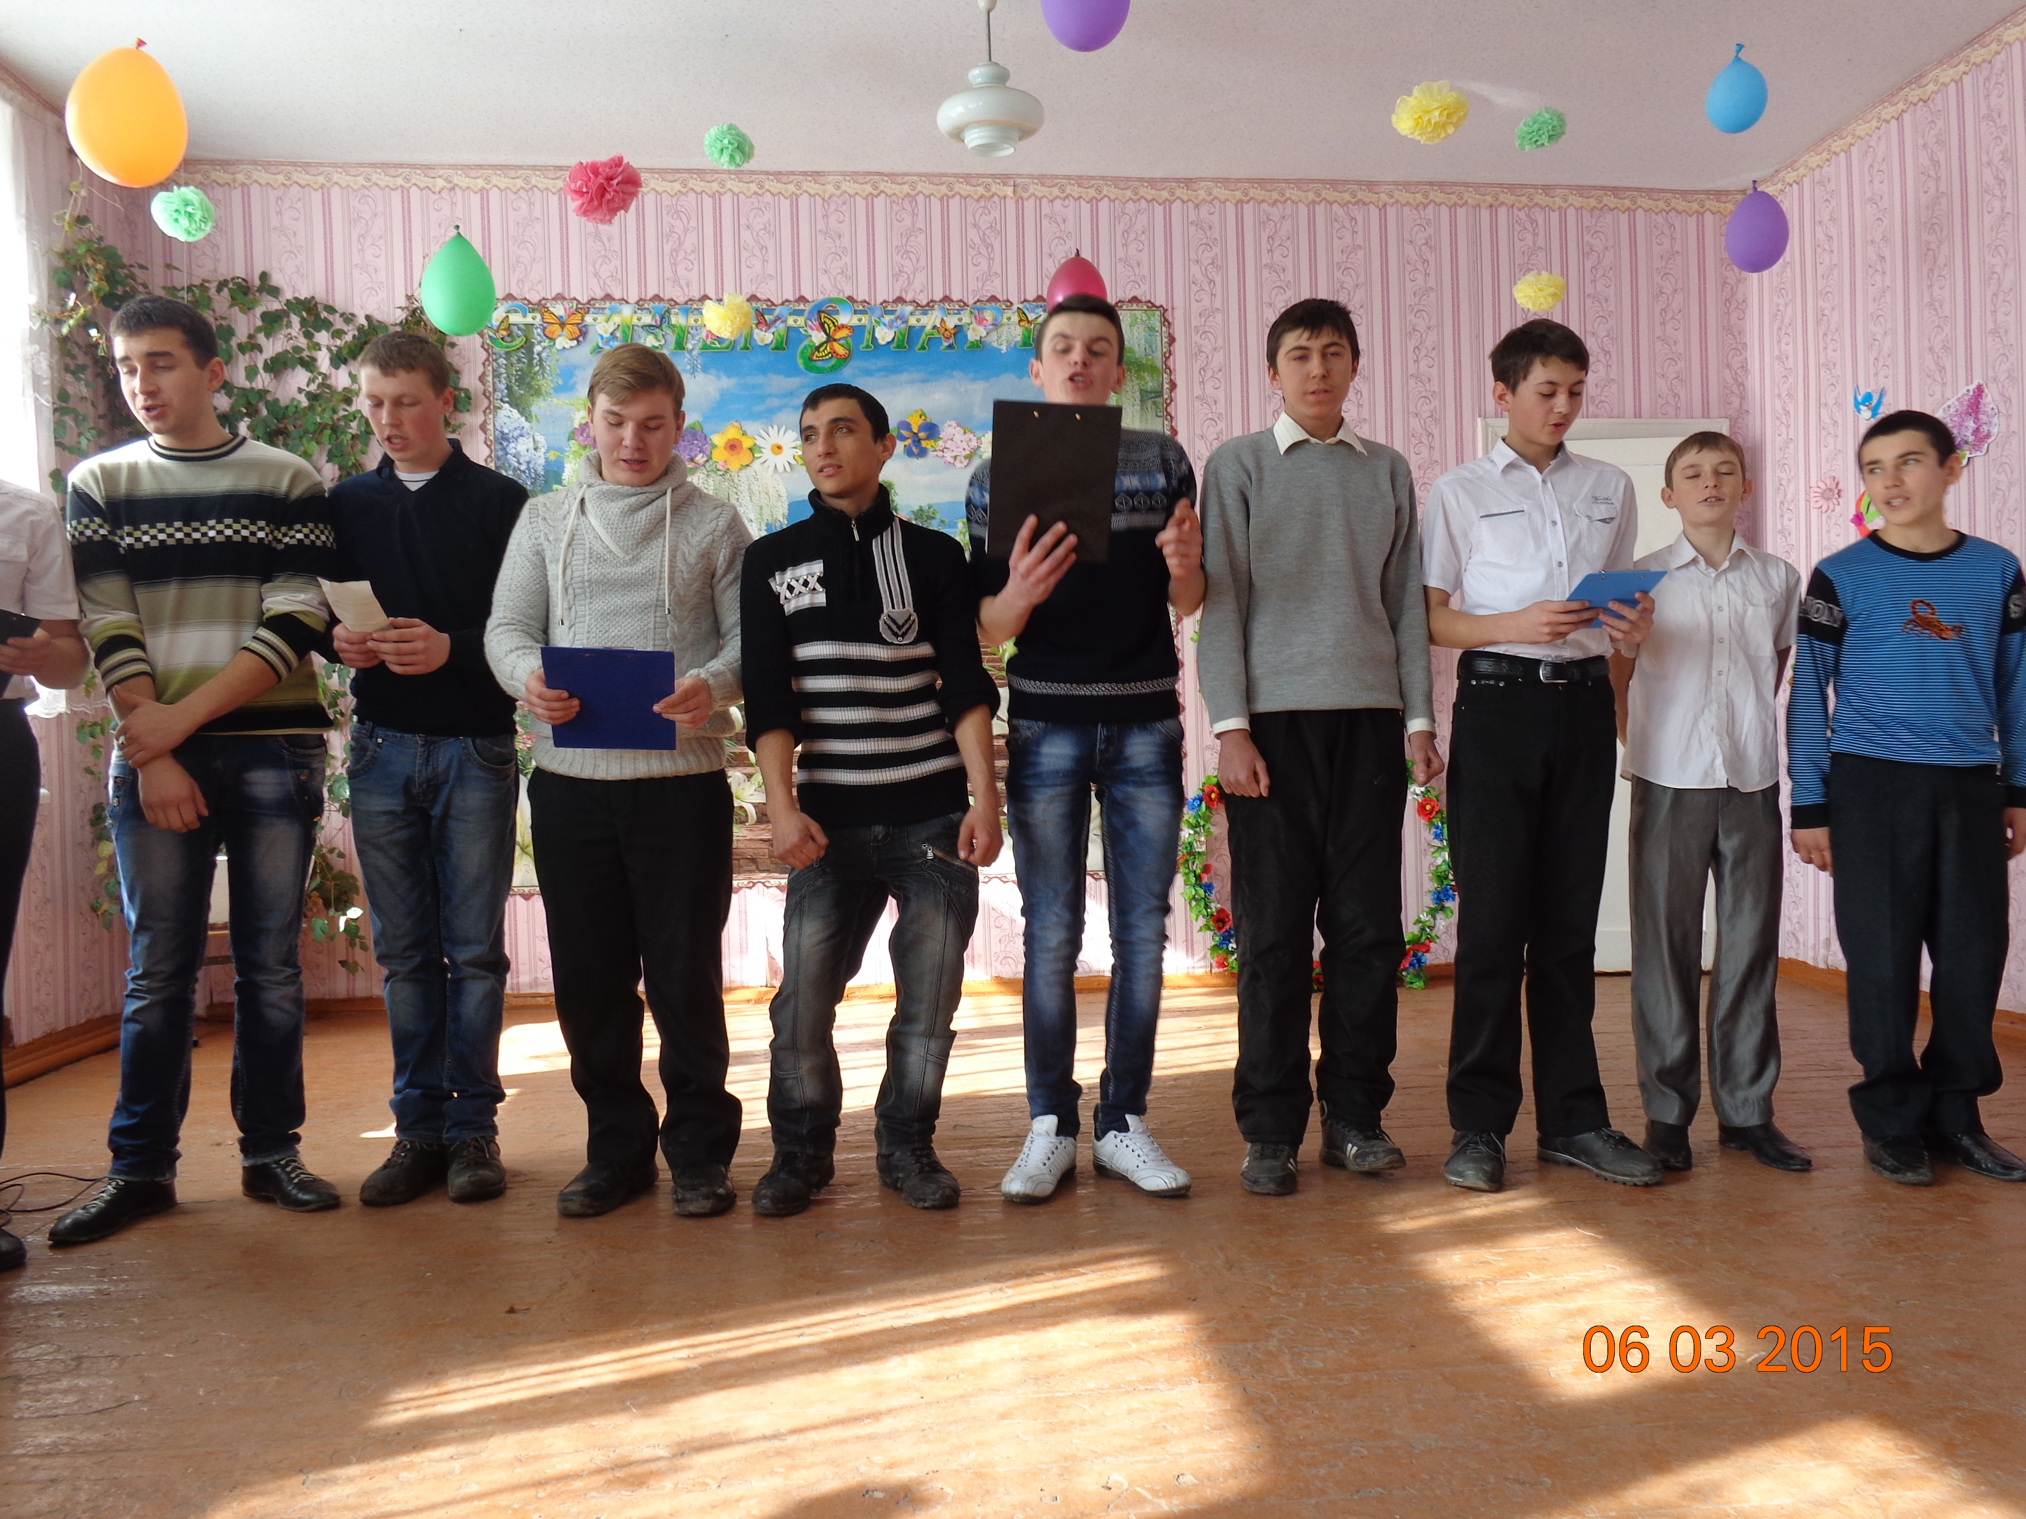
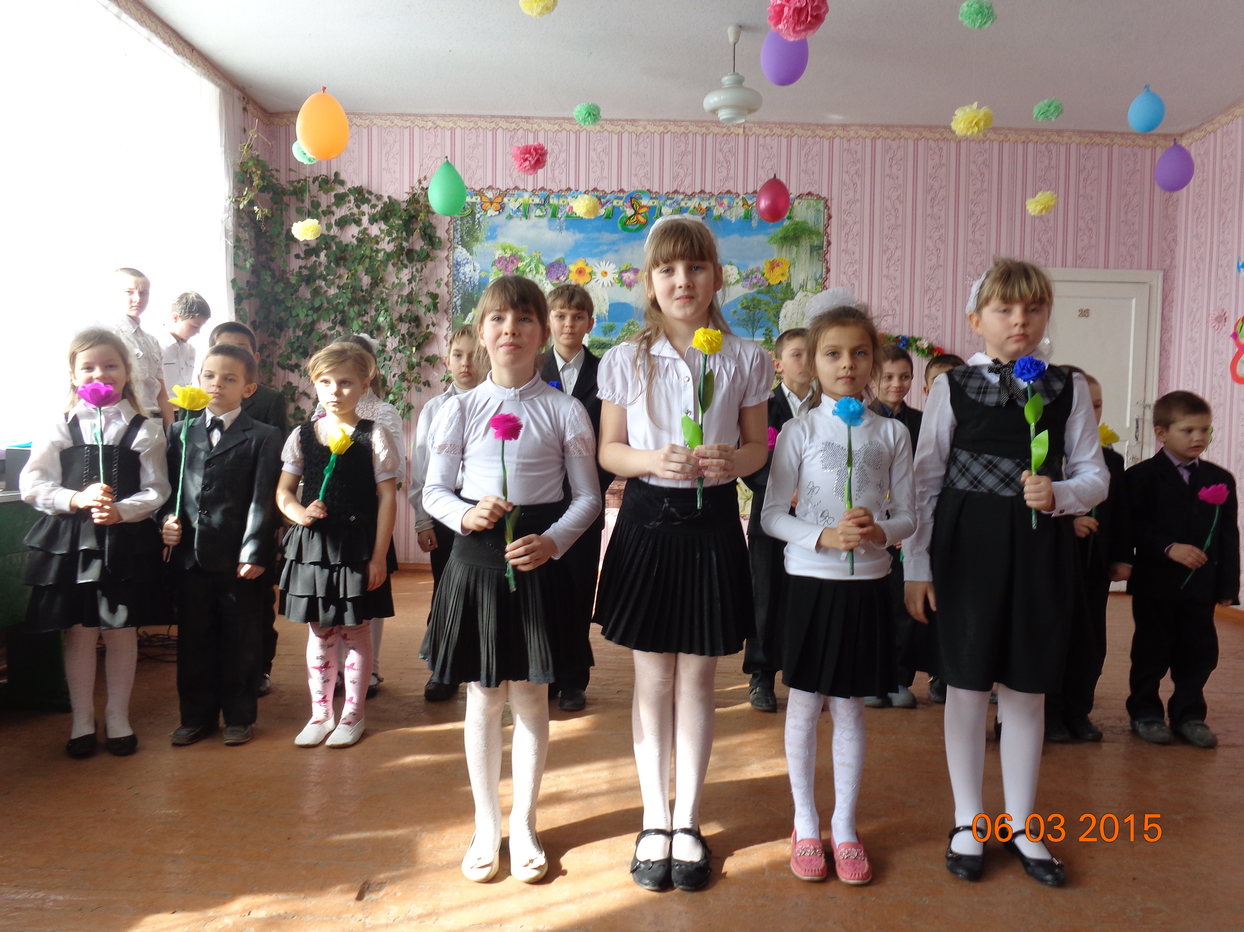
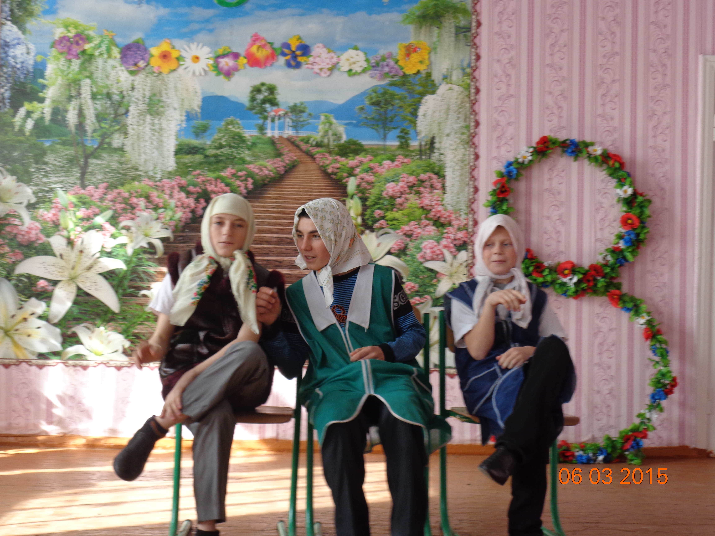

Наш кобзар
Навесні, коли тануть сніги
І на рясті заграє веселка,
Повні сил і живої снаги
Ми вшановуємо пам'ять
Поезія Т. Г. Шевченка стала нетлінною частиною духовного буття українського народу. Т. Г. Шевченко для нас це не тільки те, що вивчають, а й те, чим живуть. З чого черпають сили й надії. Він був сином мужа, а став володарем у царстві духа. Він був кріпаком, а став велетнем у царстві людської культури. Він був самоуком, а вказав нові світи і вільні шляхи професорам і книжним ученим.
9 березня, відбулися урочисті заходи з нагоди відзначення 200-річчя з дня народження Тараса Шевченка. За доброю традицією громада нашого міста щорічно вшановує світлу пам'ять Великого Кобзаря покладанням квітів до підніжжя його монумента в Орджонікідзе. У пошануванні духовного батька української нації разом із жителями міста взяли участь міський голова І.І.Цупров, перший заступник міського голови Т.В.Ходосовська.
Учасники зібрання поклали квіти до підніжжя монумента генія українського народу.
У цей день звучало багато пісень на слова Кобзаря. Учні шкіл – переможці конкурсу читців декламували його твори. Концерт закінчився виступом міського голови, який у своїй урочистій промові закликав до єднання усіх українців, як того хотів Великий Тарас!
.

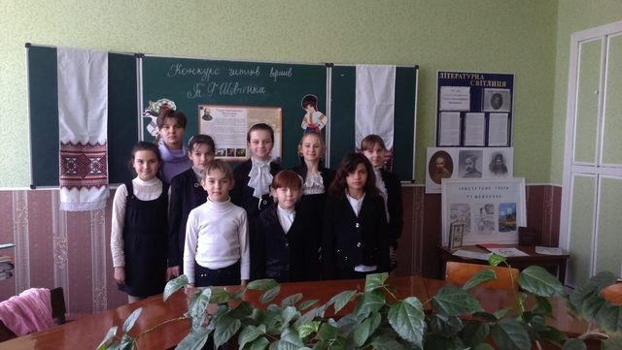
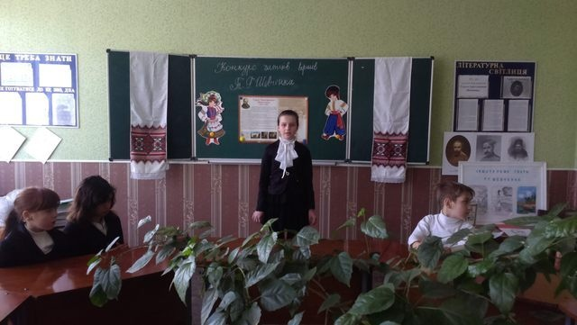
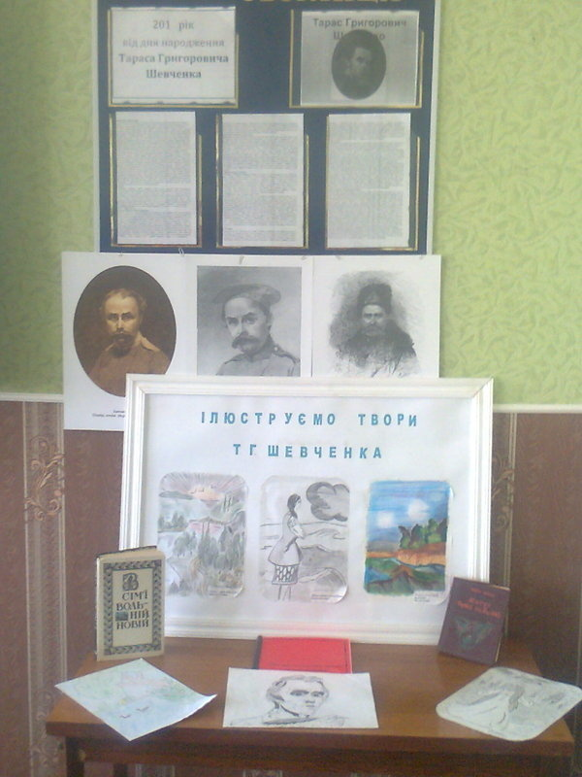

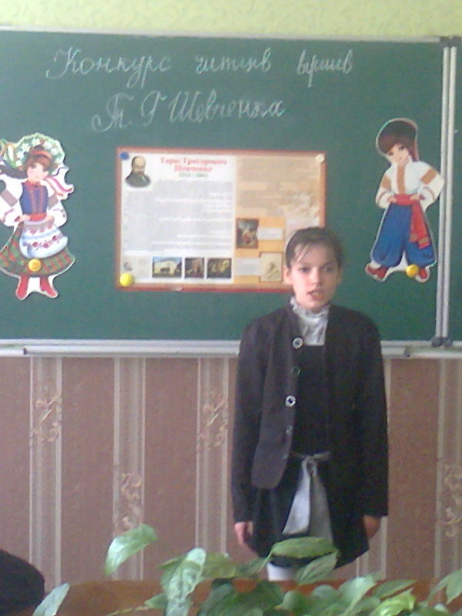

Канікули



